6 +阶段

迷你机械 — 第1节 —风扇

课程目标：
1、认识9686教具套装里面的零件名称。
2、学习学龄班的汉堡包结构。
3、学习使用齿轮加速来解决实际问题。
教具准备：
- 乐高教具：9686套装
2、辅助器材：

课程摘要

引导  20分钟 | 搭建  50分钟 | 反思、延续  10分钟 | 重点知识强化  10分钟 | 家长分享  2分钟
通过谜语引出风扇 | 搭建手摇式风扇，使用汉堡包结构支起身体，通过大齿轮带动小齿轮给扇叶加速 | 汉堡包结构作用  通过什么方式让风扇转的更快的？ |  | 向家长介绍今天的重点知识

一、联系
课程环节：
老师和学生互相做自我介绍。
认识9686教具套装常用零件名称：凸点梁、平滑梁、薄片、轴、轴套、半轴套、齿轮、销
- 联系
1、谜语：兄弟三人爱赛跑，追的追，逃的逃，从夏一直跑到秋，到头还是追不到。（打一电器）
请猜一猜是什么呢？是风扇。
2、同学们，你们见过的风扇是什么样子的？吊扇、落地扇、台扇、空调扇等。那风扇给我们带来什么好处呢？在炎热的夏天，风扇能吹出风把我们皮肤表面的温度带走，让我们感受到凉爽。那风扇是如何吹出风的呢，今天我们来一起探究探究。
3、出示风扇图片，分析结构。

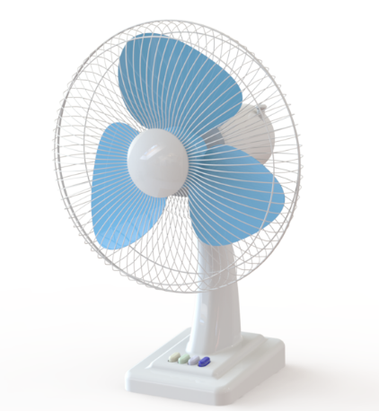
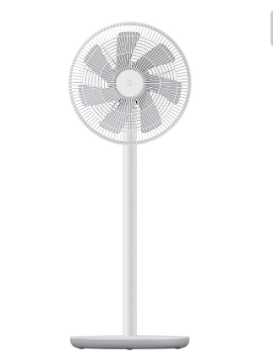

动手搭建

- 建构
- 建构
- 让每个学生搭建一个风扇。
- 分析风扇的基本结构，进行搭建，扇叶--支架--底座，固定支架的结构：汉堡包结构。
3、思考风扇转动的速度是快是慢？尝试如何实现。齿轮加速：大齿轮带动小齿轮

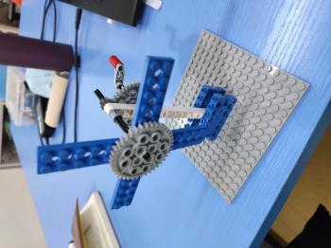

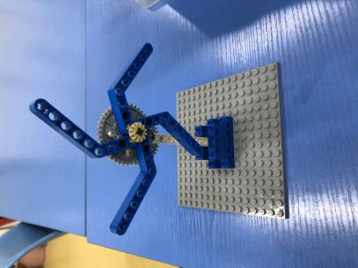

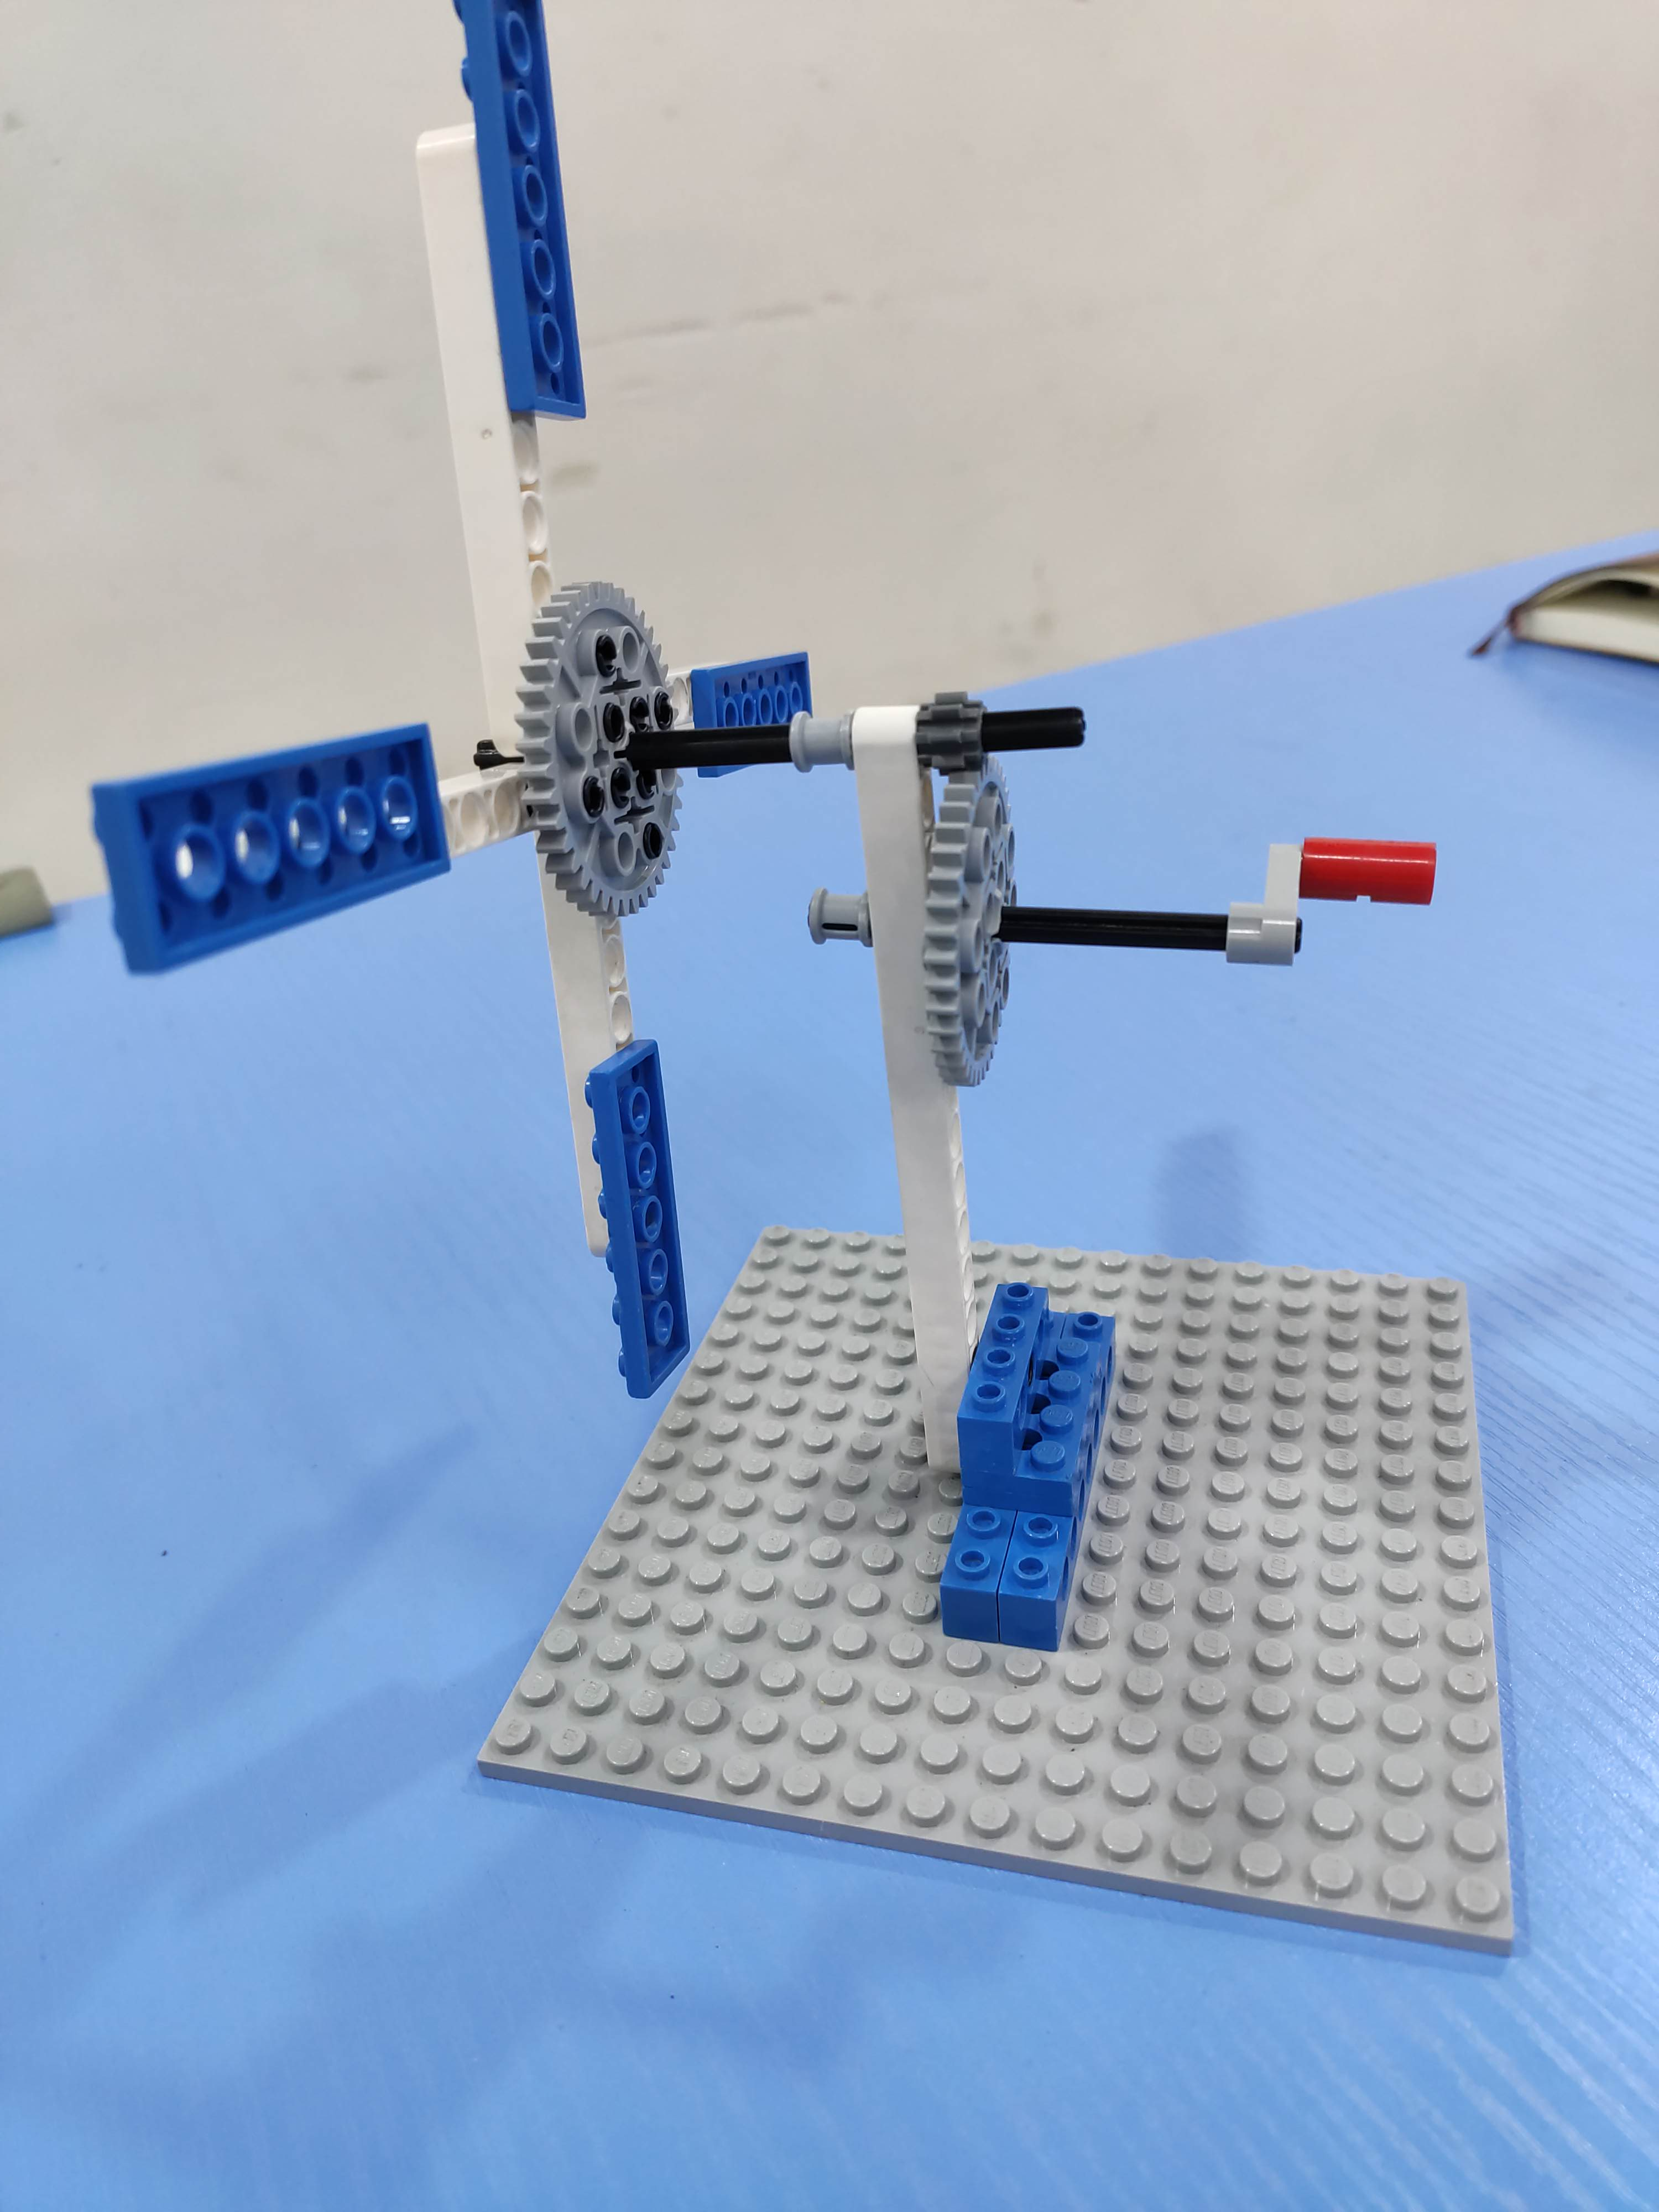

反思延续

三、反思：复习9686常用零件名称。使用什么结构来固定支架？想让风扇吹的风更大，让我们更凉快，可以怎么做？

- 延续：尝试做出不同的扇叶。老师准备了一些纸条，比一比谁制作的风扇风力最大，能够把纸条吹的最远。

- 课后小任务：请同学们回家跟爸爸妈妈讲一讲风扇是如何给我们带来凉爽的风的？

